Лабораторна робота №2
Тема: Шейкер-сортування. Реалізація природності поведінки.
Мета роботи: Навчитись сортуванню методом змішування(шейкер).

Виконання роботи
Завдання: Масив записів типу структура телефонного довідника впорядкувати за деяким критерієм, використовуючи алгоритм Шейкер-сортування.

Фрагмент коду програми:
private void shake_sort(object sender, EventArgs e)
{
bool b;
do
{
b = false;
for (int j = 0; j < n - 1; j++)
{
if (string.Compare(arrayOfData[j].prizv, arrayOfData[j + 1].prizv) > 0)
{
temp = arrayOfData[j + 1];
arrayOfData[j + 1] = arrayOfData[j];
arrayOfData[j] = temp;
b = true;
}
}
for (int j = n - 1; j > 0; j--)
{
if (string.Compare(arrayOfData[j].prizv, arrayOfData[j - 1].prizv) < 0)
{
temp = arrayOfData[j];
arrayOfData[j] = arrayOfData[j-1];
arrayOfData[j-1] = temp;
b = true;
}
}
} while (b);
updateDataGrid();
}

Результати:
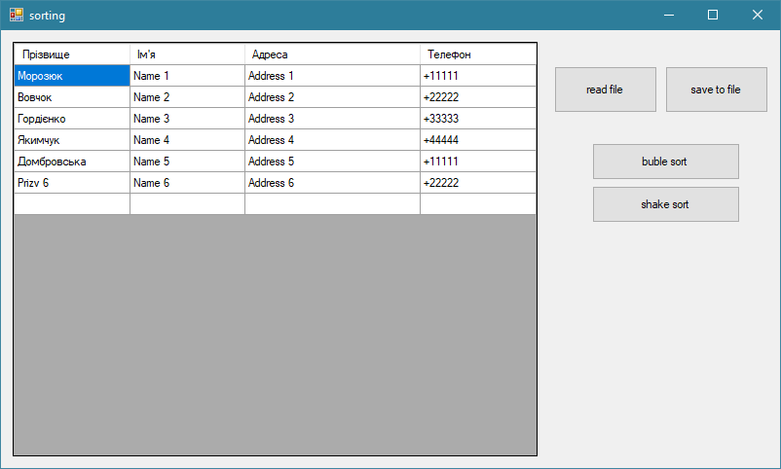

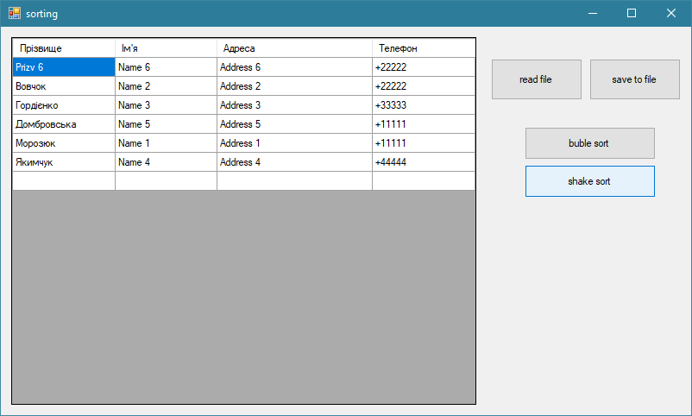

Висновок: навчились сортуванню методом змішування(шейкер).

